37ª OLIMPÍADA BRASILEIRA DE MATEMÁTICA  Primeira Fase – Nível 3  Ensino Médio | Esta prova também corresponde à prova da Primeira Fase da Olimpíada Regional nos Estados de:  AL – BA – ES – MG – PE – RS – RN – SC

Sexta-feira, 12 de junho de 2015
A duração da prova é de 3 horas.
Cada problema vale 1 ponto.
Não é permitido o uso de calculadoras, aparelhos eletrônicos e nem consultas a notas ou livros.
Você pode solicitar papel para rascunho.
Entregue todo o material da prova.
Ao participar o aluno se compromete a não divulgar o conteúdo das questões até a publicação do gabarito no site da OBM.

1) Violeta quer numerar de 1 a 9 os quadrados do tabuleiro ao lado, de modo que a soma de dois números em quadrados vizinhos (quadrados com lados comuns) seja um número ímpar. Além disso, ela quer que a soma dos números escritos nos quadrados cinza seja a maior soma possível. Qual é a soma dos números escritos nos quadrados brancos?

A) 15 B) 16 C) 22 D) 29 E) 30

2) Fabiana tem 55 cubos de mesmo tamanho, sendo 10 deles vermelhos, 15 azuis e 30 verdes. Ela quer construir uma torre empilhando esses cubos de modo que dois cubos vizinhos tenham cores diferentes. No máximo, quantos cubinhos ela poderá empilhar?

A) 39 B) 51 C) 52 D) 54 E) 55

3) Na figura, os quadrados ABGH e CDEF têm lados de medidas 4 cm e 6 cm, respectivamente. O ponto P pertence à reta contendo os pontos B, C, G, e F, sendo C o ponto médio do lado BG. A semirreta AP divide a figura formada pelos dois quadrados em duas regiões, uma branca e uma cinza. Para que essas duas regiões tenham áreas iguais, qual deve ser o valor de x = CP?  A) B) C) 1 D) E) | 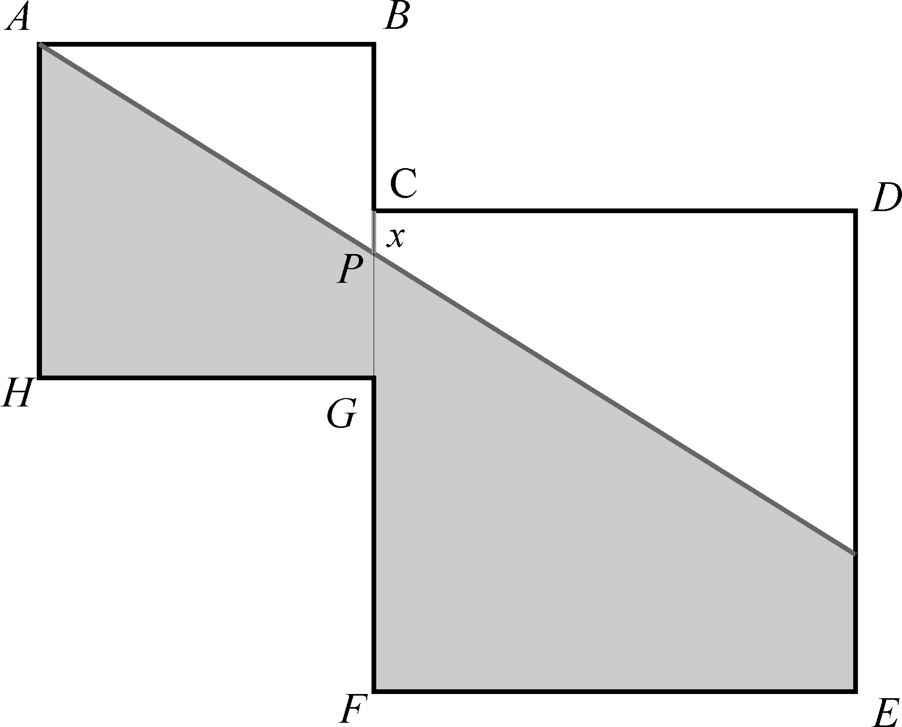

4) Qual é a soma dos quadrados das quantidades de vogais e consoantes da resposta correta? Não conte as letras A, B, C, D, E das alternativas.

A) Vinte e seis B) Setenta e três C) Oitenta e cinco
D) Noventa e sete E) Cento e dezesseis

5) Dizemos que dois anos coincidem se têm a mesma quantidade de dias e os dias da semana de todos os seus dias coincidem. O ano de 2015 coincide com 2009; qual é o próximo ano que coincide com 2015? Lembre-se de que os anos múltiplos de 4 no século XXI (com exceção de 2100) são bissextos e têm 366 dias; os demais anos têm 365 dias.

A) 2021 B) 2022 C) 2023 D) 2025 E) 2026

6) Um triângulo tem lados inteiros distintos, o maior deles medindo . Quais são as medidas dos dois outros lados se a área do triângulo é a menor possível?

A) e B) e C) e D) e E) e

7) Esmeralda e Jade saíram da secretaria da OBM e foram para o Jardim Botânico. As duas saíram ao mesmo tempo, Esmeralda de bicicleta e Jade caminhando. A velocidade de Esmeralda é o quádruplo da velocidade de Jade, e as duas velocidades são constantes. Esmeralda chegou ao Jardim Botânico, esperou 5 minutos e depois voltou pelo mesmo caminho, encontrando Jade indo, bem na metade do caminho. Quanto tempo demora a caminhada de Jade da secretaria até o Jardim Botânico?

A) 30 min B) 35 min C) 40 min D) 45 min E) 50 min

8) Um número é dito impadrático quando é raiz de uma equação quadrática com coeficientes inteiros ímpares. Por exemplo, é impadrático, pois é raiz da equação . Qual dos números a seguir é impadrático?

A) B) C) D) E)

9) Existem quantos números inteiros positivos tais que ao dividir por temos resto ?

A) 4 B) 5 C) 6 D) 7 E) 8

10) Jonas gosta de observar os relógios digitais espalhados por sua cidade que informam a hora e a data. Por coincidência ele viu que hoje é dia e naquele momento marcava , ou seja, data e hora são formados com os mesmos números! Ele ficou encucado com a coincidência e chamou o momento (data e hora) de encucado. Ele pensou que também seria interessante se a hora fosse formada com os mesmos números mas na ordem trocada, por exemplo, no dia às , então chamou esse momento de encucado reverso. Considerando que não é um ano bissexto, desde às até às quantos momentos são encucados ou encucados reversos?

A) 365 B) 455 C) 465 D) 629 E) 699

11) No desenho abaixo, o segmento CF é tangente ao semicírculo de diâmetro AB. Se ABCD é um quadrado de lado 4, determine o comprimento de CF.
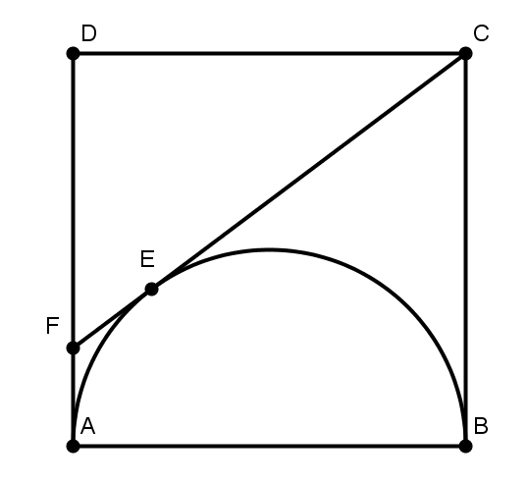

A) 9/2 B) 5 C) 11/2 D) 23/4 E) 6

12) No triângulo , , . Seja M o ponto médio do lado AB. Se e e , então:

A) B) C)
D) E)

13) Inicialmente, na tela de um computador, estão escritos os números 1 e 2. A cada segundo, esses dois números são trocados pela soma de seus quadrados e pelo dobro de seu produto. Depois de aproximadamente quanto tempo um desses dois números vai ser maior do que a quantidade de átomos no planeta Terra, que é cerca de ?

A) Sete segundos B) Sete horas C) Sete dias
D) Sete meses E) Sete anos

14) Duas retas ou segmentos de retas no espaço são reversas quando não existe um plano que contém ambas. Um dodecaedro regular é um poliedro com doze faces pentagonais, todas regulares.

Qual é a maior quantidade de elementos de um conjunto de arestas de um dodecaedro regular tal que quaisquer dois de seus elementos são reversos?

A) B) C) D) E)

15) Um conjunto finito de números reais é parfeito quando tem pelo menos dois elementos e , ou seja, o conjunto obtido multiplicando-se todos os pares de números distintos de é o próprio . Por exemplo, é parfeito pois , mas não é parfeito. Quantos elementos pode ter um conjunto parfeito?

A) Somente 3 ou 4 B) Qualquer quantidade congruente a 3 ou 4 módulo 4
C) Qualquer quantidade ímpar D) Qualquer quantidade prima ímpar
E) Qualquer quantidade maior do que 2

16) Para inteiro positivo, o fatorial de é . Não existe para o qual termina em zeros, mas existe para o qual termina em zeros. O menor valor de para o qual isso ocorre é:

A) 8064 B) 8065 C) 8070 D) 8075 E) 8080

17) Em cada ponto do plano cartesiano com ambas as coordenadas inteiras, construímos círculos de raio . O menor valor de para o qual qualquer circunferência de raio (com centro de coordenadas reais quaisquer) corte algum dos círculos de raio é:

A) B) C) D) E)
18) A função piso, , indica o maior inteiro menor ou igual a . Por exemplo, e . Considere a função , definida nos inteiros não negativos, tal que e . Quantos algarismos tem o menor inteiro positivo tal que ?

A) 201 B) 202 C) 222 D) 223 E) 224

19) Sejam e dois conjuntos disjuntos tais que e , em que é a quantidade de elementos do conjunto . Quantos subconjuntos não-vazios de são tais que ?

A) 790 B) 791 C) 792 D) 793 E) 794

20) Existem quantos múltiplos de 99 com quatro dígitos distintos? Lembre-se de que números com quatro algarismos não podem começar com zero à esquerda; em particular, 0123 = 123 tem três algarismos.

A) 18 B) 27 C) 45 D) 72 E) 90

21) O polinômio não constante tem coeficientes inteiros e é tal que . No máximo quantas raízes inteiras distintas tem ?

A) B) C) D) E)

22) Dados cinco pontos no plano, sem três deles colineares, no mínimo quantos dos ângulos determinados por três desses cinco pontos são obtusos (ou seja, medem mais do que )?

A) 0 B) 1 C) 2 D) 3 E) 4

23) No triângulo , , e . As bissetrizes internas de , e cortam novamente a circunferência circunscrita de em , e , respectivamente. As retas tangentes à circunferência circunscrita de que passam por , e determinam um triângulo cujo menor lado é:

A) B) C) D) E)

24) Os inteiros positivos e são tais que . Qual é o menor valor possível para ?

A) 2015 B) 2016 C) 3264 D) 4836 E) 9672

25) Sabendo que
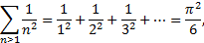 então 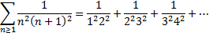

é igual a:

A) B) C) D) E)

